Повороты в движении
Повороты в движении выполняются по командам: "Напра-ВО", "Нале-ВО", "Кругом-МАРШ".
Для поворота направо (налево) исполнительная команда подается одновременно с постановкой на землю правой (левой) ноги. По этой команде с левой (правой) ноги сделать шаг, повернуться на носке левой (правой) ноги, одновременно с поворотом вынести правую (левую) ногу вперед и продолжать движение в новом направлении.
Для поворота кругом исполнительная команда подается одновременно с постановкой на землю правой ноги. По этой команде сделать еще один шаг левой ногой (по счету раз), вынести правую ногу на полшага вперед и несколько влево и, резко повернувшись в сторону левой руки на носках обеих ног (по счету два), продолжать движение с левой ноги в новом направлении (по счету три).
При поворотах движение руками производится в такт шага.
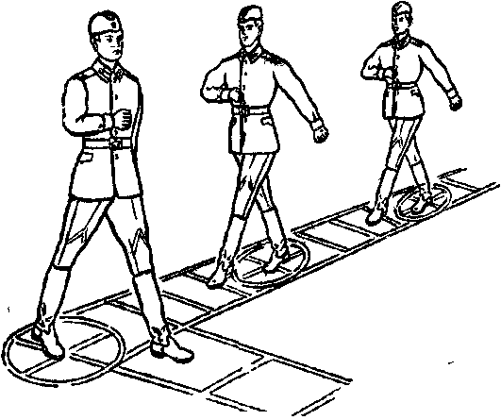Поворот налево.

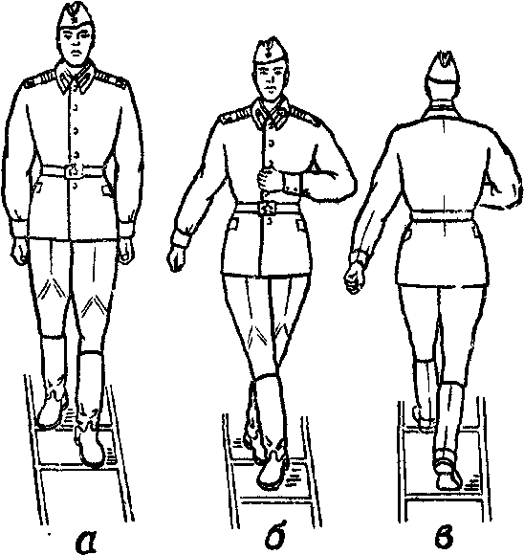Поворот кругом.

